Раздел 5. Экономическая география | Экономическая география 5.1 Природные ресурсы
Ф.И.О (при его наличии) педагога | АзябинаЕ.Я
Дата | 3.03.2025
Класс | Количество присутствующих | Количество отсутствующих
Тема урока | Природно-ресурсный потенциал Казахстана
Цели обучения в соответствии  с учебной программой | 9.5.1.1 оценивает природно-ресурсный потенциал Казахстана
Цели урока | Оценивают природно-ресурсный потенциал Казахстана.
Ценность | Умение ценить труд, результаты своего и чужого труда
Ход урока
Этап урока/ Время | Действия педагога | Действия ученика- дескрипторы | Оценивание | Ресурсы
Психологический настрой на урок  2 минуты | Методический прием.  «Стратегия стремления к знаниям» | Возможные ответы  Наверное, я не задумывался еще над стратегией того, как мне учится  Рассуждения учащихся.  Принимаются любые соответствующие теме мнения | ФО словесное от учителя «Чтобы достигать цели, необходимо разрабатывать стратегию своих действий» | 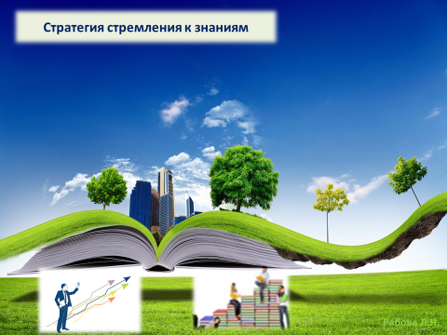
Инструктаж  3 минуты | Инструктаж  1.Деление на группы производится по билетам «Регионы Казахстана».  2. Знакомство с листами оценивания. | 1.Используя карточки с географической номенклатурой по регионам Казахстана рассаживаются на пять групп (Западный, Восточный, Южный, Северный и Центральный Казахстан)  2. Получают листы оценивания. | ФО конструктивная обратная связь от учителя: каждый из вас восстановил знания о расположении некоторых географических объектах | Физическая карта Казахстана
Изучение нового материала.  2 минуты | Запись темы урока в тетрадь, совместное составление целеполагания для достижения цели обучения | Записывают тему урока в тетрадь. Предлагают критерии для достижения цели урока | ФО конструктивная обратная связь от учителя: отметить новые предложение учащихся  баллы |   9.5.1.1 оценивает природно-ресурсный потенциал Казахстана
Работа с терминами.  5 минут. | Запись темы урока в тетрадь, совместное составление целеполагания для достижения цели обучения  Работа с терминами:  По списку (приложение 1) дать определение новым терминам. | Работают с учебником: Записывают новые термины, используя текст параграфа 43  Дескрипторы: Дают правильные определения при помощи текста учебника | Пересказ 1 термина -1 балл | § 43 прочитать, дать определения терминов стр 36-37
Обобщение и систематизации  Классификацияприродных ресурсов.  3 минуты | Анализ схемы 12, на странице 38  Критерий: объясняют классификацию природных ресурсов по их рациональному использованию. | Коллективная работа  Анализируют схему, в ходе беседы вспоминают классификацию природных ресурсов. | критериальное ФО  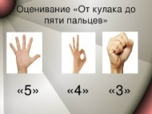  мах 5 баллов  1. Определяет виды природных ресурсов  2. Приводит примеры природных ресурсов  Самооценивание | 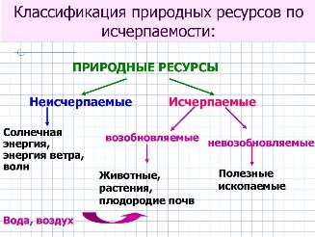
Работа в группах.  Характеристикаприродных ресурсов по принадлежности к элементам природы.  20 минут | Инструктаж по выполнению заданий: Составить характеристику природных ресурсов:  1.Дать определение.  2.Распределение на территории Казахстана.  3.Значение.  4. Выбрать предметы относящиеся к данному виду природных ресурсов | Выполняют в группах.  Составляют характеристику природных ресурсов и готовят защиту своих выступлений.  -Минеральных  -Климатические  -Водные  -Земелные  -Биологические  Распределяют информацию для выступления.  Дескрипторы: Дают четкое определение.  -Показывают размещение на карте.  -Анализируют значение  -Объясняют выбор предмета. | Групповое оценивание.  Условие: выступает каждый участник группы. | Физическая карта Казахстана.
Закрепление + подготовка к МОД  5 минут | Объяснить работу с данной ссылкой. | Выполняют задание по ссылке.  Дескриптор – правильно отвечают на вопросы. | Выполняют задание по ссылке. 4 балла | https://onlinetestpad.com/h6c7t3qax2gms
Домашнее задание  1 минута | Инструктаж  По работе над дополнительным заданием | Записывают ДЗ, слушают инструктаж | От учителя  словесно | П 43, характеристика рекреационных ресурсов Казахстана.
Рефлексия  1минута | Выполнить рефлексию используя Q код |   Учащиеся возвращаются к критериям урока оценивают свой труд и результаты своего и чужого труда | Словесно

